Première Partie : Activités Numériques (12 points)

Exercice 1 :
- Les nombres 682 et 496 sont-ils premiers entre eux ? Justifier.
- Calculer le Plus Grand Commun Diviseur (PGCD) de 682 et de 496.
- Simplifier la fraction pour la rendre irréductible, en indiquant la méthode.

Exercice 2 :
On considère l’expression
- Développer et réduire D.
- Factoriser D.
- Calculer D pour .
- Résoudre l’équation .

Exercice 3 :
- En détaillant les calculs, donner l’écriture décimale et l’écriture scientifique de.
- Calculer et donner le résultat sous forme de fraction irréductible de.
- Ecrire G sous la forme, où a est un nombre entier : .
- Développer et réduire .

Deuxième Partie : Activités Géométriques (12 points)

Exercice 1 :
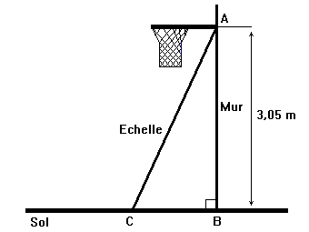
1) Paul veut installer chez lui un panier de basket. Il doit le fixer à 3,05 m du sol (). L’échelle dont il se sert mesure 3,20 m de long ().
A quelle distance du pied du mur doit-il placer l’échelle pour que son sommet soit juste au niveau du panier ?
(Calculer)
(Donner une valeur approchée au cm près)

2) Calculer l’angle formé par l’échelle et le sol.
(Donner une valeur approchée au degré près)
Exercice 2 :
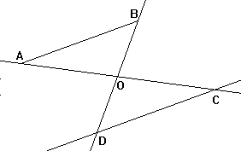

Sur la figure ci-contre, on donne :
; ; ;

- Montrer que les droites et sont parallèles.
- Sachant que , calculer .
La figure ci-dessus n’est pas conforme aux dimensions données.

Exercice 3 :
On laissera apparents tous les traits de construction mais aucune explication n’est demandée.
- Construire un triangle équilatéral dont les côtés mesurent 5 cm.
- Construire le point, symétrique du point par rapport au point.
- Construire le point, symétrique du point par rapport à la droite.
- Construire le point tel que.
- Construire le point tel que.
- Tracer le polygone. Il s’agit d’une figure connue. Laquelle ? (On ne demande pas de justification).

Troisième Partie : Problème (12 points)

Une famille, souhaitant souscrire un abonnement Internet, hésite entre trois fournisseurs d’accès. Ces trois fournisseurs proposent les tarifs suivants :
1er fournisseur : la société AMINET propose un abonnement de 10 € par mois.
2ème fournisseur : la société BELNET propose 1,50 € de l’heure sans abonnement.
3ème fournisseur : la société COOLNET propose un abonnement à 5 € par mois plus 0,50 € de l’heure.
L’étude suivante est réalisée pour une durée de communication ne dépassant pas 20 heures par mois.

- Recopier et compléter le tableau ci-dessous permettant de mieux comparer les coûts.
Nombre d’heures de connexion | 0 | 5 | 10 | 15 | 20
Société AMINET
Société BELNET
Société COOLNET
- On note la durée totale, exprimée en heures, des communications à Internet de cette famille avec.
On appelle, et les montants facturés respectivement par les sociétés AMINET, BELNET et COOLNET pour la duréede communication.
  - Exprimer, et en fonction de .
  - Représenter graphiquement, sur papier millimétré, dans un même repère orthogonal les trois fonctions suivantes :
On prendra pour unités : sur l’axe des abscisses 1 cm pour 2 h ; sur l’axe des ordonnées 1 cm pour 5 €, et on fera figurer sur la copie les explications utiles à ces représentations graphiques.
  - Donner le lien qu’il y a entre,, et les trois fonctions , et .

- Répondre aux questions a) et b) suivantes en utilisant le graphique. Aucun calcul n’est demandé mais les traits de construction utiles devront apparaître.
  - Quels sont les montants des factures pour 15 h de communication avec les sociétés AMINET, BELNET et COOLNET.
  - Quelle durée de communication correspond à une facture de 12 € de la société COOLNET.

- a) Résoudre l’inéquation :
b) Comment peut-on interpréter la réponse ?

- En observant le graphique, indiquer la société que vous conseillez selon la durée d communication à Internet.

